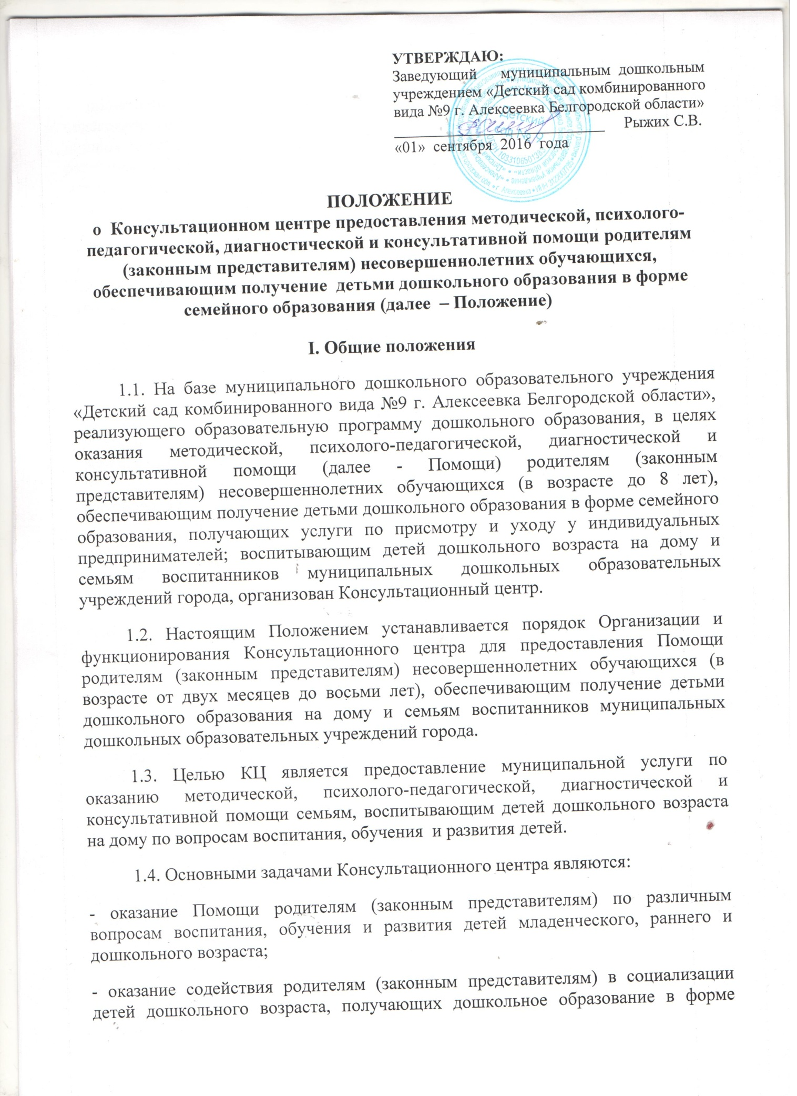

семейного образования;
- проведение с согласия родителей (законных представителей) психолого-педагогической диагностики развития детей младенческого, раннего и дошкольного возраста и на ее основе коррекции и комплексной профилактики различных отклонений в физическом, психическом и социальном развитии детей младенческого, раннего и дошкольного возраста;
- проведение с согласия родителей (законных представителей) психолого-педагогической диагностики детей старшего дошкольного возраста по определению их готовности к обучению в школе и консультирования родителей с целью обеспечения равных стартовых возможностей детей при поступлении в школу.
1.6. Настоящее Положение разработано в соответствии со следующими нормативными правовыми документами:
- Конвенцией ООН о правах ребенка;
- Конституцией Российской Федерации;
- Федеральным законом от 29.12.2012 г. №273-ФЗ «Об образовании в Российской Федерации»;
- Федеральным законом от 24.07. 1998 г. №124-ФЗ «Об основных гарантиях прав ребенка в Российской Федерации»
- Федеральным законом от 24.11.1995 г. №181-ФЗ «О социальной защите инвалидов в Российской Федерации»;
- Законом Российской Федерации от 07.02.1992 №2300-1 «О защите прав потребителей»;
- Указом Президента РФ от 1 июня 2012 года № 761 «О Национальной стратегии действий в интересах детей на 2012-2017 годы»;
- Постановлением Правительства РФ от 10.07.2013 г. № 582 «Об утверждении Правил размещения на официальном сайте образовательной организации в информационно-телекоммуникационной сети "Интернет" и обновления информации об образовательной организации»;
- Приказом Минобрнауки России от 30.08.2013 г. №1014 «Об утверждении Порядка организации и осуществления образовательной деятельности по основным образовательным программам - образовательным программам дошкольного образования»;
- Приказом Министерства образования и науки РФ от 17 октября 2013 г. №1155 «Об утверждении федерального государственного образовательного стандарта дошкольного образования»;
- Приказом Министерства образования и науки РФ от 20 сентября 2013 г. №1082 «Об утверждении положения о психолого-медико-педагогической комиссии»;
- Постановлением Правительства Белгородской области от 18.02.2013 г. №44-пп «Об утверждении Стратегии действий в интересах детей в Белгородской области на 2013-2017 годы»;
- Постановлением Правительства Белгородской области от 26.10.2013 г. № 431-пп «Об утверждении Стратегии развития дошкольного, общего и дополнительного образования Белгородской области на 2013-2020 годы»
Консультационный центр (далее КЦ) ориентируясь на гуманизацию целенаправленного процесса воспитания и обучения в интересах человека, общества, государства, реализуя принципы национальной политики в области образования обеспечивает помощь семьям, воспитывающим детей дошкольного возраста на дому и семьям воспитанников муниципальных дошкольных образовательных учреждений города.
Работа в КЦ осуществляется по программе развития и воспитания детей и дополняется рабочими и парциальными программами, рекомендованными Министерством образования РФ, утвержденными педагогическим советом ДОУ.
2. Порядок организации и функционирования Консультационного центра
2.1. На основании учета детей, подлежащих обучению по образовательным программам дошкольного образования, руководитель учреждения издает приказ об организации Консультационного центра (КЦ) для родителей (законных представителей), обеспечивающих получение детьми дошкольного образования в форме семейного образования.
2.2. Руководитель МДОУ самостоятельно определяет, издает и утверждает необходимые локальные нормативные акты (Положение о Консультативном центре, Программу деятельности Консультационного центра и др.), назначает руководителя Консультационного центра, ответственного за организацию оказания помощи и взаимодействие различных организаций, участвующих в реализации программы деятельности Консультационного центра на договорной основе.
2.3. Руководитель Консультационного центра:
- ведет Журнал учета детей (семей), получающих Помощь в Консультационном центре;
- ведет Журнал регистрации запросов;
- распределяет запросы в соответствии с содержанием для подготовки консультаций специалистами и определяет сроки их исполнения;
- заключает договора между Организацией и родителями (законными представителями);
- определяет формы работы по предоставлению Помощи;
- привлекает в случае необходимости специалистов из других организаций и координирует их деятельность;
- анализирует результативность деятельности Консультационного центра в целом и отдельных специалистов.
2.4.Информация о наличии Консультационного центра, режиме работы, сведения о руководителе размещается на официальном сайте МДОУ.
2.5. Информация о порядке предоставления Помощи размещается на официальном сайте МДОУ.
2.6. Для обеспечения возможности получения услуги в электронном виде на официальном сайте, наряду с предоставлением информации о порядке предоставления Помощи, создаются специальные разделы (перечень специалистов, направления консультирования, форма запроса (Приложение 1) и др.).

3. Порядок организации оказания Помощи родителям (законным представителям) в Консультационном центре
3.1. Оказание Помощи в Консультационном центре осуществляется на бесплатной основе.
3.2. Помощь в Консультационном центре оказывается родителям (законным представителям) по следующим направлениям:
- диагностическое;
- консультативное;
- коррекционно-развивающее;
- профилактическое;
- просветительское.
3.3. Порядок организации оказания Помощи включает в себя следующие процедуры:
- занесение запросов в различной форме (через официальный сайт, по телефону, лично в устной или письменной форме) в Журнал регистрации запросов Консультационного центра с отметкой руководителя Консультативного центра об ответственных за исполнение запросов и сроках их исполнения;
- оформление согласия родителя (законного представителя) на обработку его персональных данных и персональных данных ребенка (детей);
- занесение сведений о семье в Журнал учета детей (семей), получающих Помощь в Консультационном центре (при первичном обращении родителей (законных представителей);
- заключение договора между Организацией и родителями (законными представителями) в случае возникновения необходимости в длительном (более 2-х обращений) сотрудничестве для оказания Помощи;
- непосредственное осуществление консультирования в различных формах, определенных руководителем Консультационного центра или родителями (законными представителями) в запросе.
3.4. Основанием для оказания Помощи является запрос, зарегистрированный в Журнале регистрации запросов Консультационного центра, в обязательном порядке содержащий следующую информацию:
- Ф.И.О. родителя (законного представителя);
- домашний адрес, e-mail или номер телефона для обратной связи в зависимости от выбранной формы консультирования;
- фамилию, имя ребенка, возраст;
- суть вопроса (описание проблемы).
3.4.1. Регистрация запроса в Журнале регистрации запросов Консультационного центра является юридическим фактом для возникновения отношений по оказанию Помощи.
3.4.2. В случае возникновения необходимости в длительном (более 2-х обращений) сотрудничестве для оказания Помощи, отношения между Организацией и родителем (законным представителем), обеспечивающим получение детьми дошкольного образования в форме семейного образования, регулируются Договором (Приложение 2).
3.4.3. Если ответ на запрос требует длительной подготовки и участия нескольких специалистов, на подготовку отводится время, не более 5 рабочих дней. В адрес родителя (законного представителя) направляется письменный ответ или, в случае, если требуется личное присутствие родителя (законного представителя), направляется приглашение с указанием даты, времени и места консультации в индивидуальной форме (личного приема) по предварительному согласованию с родителем (законным представителем).
3.4.4. Не подлежат рассмотрению:
- запросы, в содержании которых используются нецензурные или оскорбительные выражения или угрозы в адрес специалистов Консультационного центра;
- запросы, не содержащие адреса обратной связи (домашний адрес, e-mail или номер телефона в зависимости от выбранной формы консультирования).
3.5. Организация Помощи строится на основе интеграции деятельности специалистов: педагога-психолога, учителя-логопеда и других специалистов, с учетом конкретных запросов семьи и индивидуальных особенностей и образовательных потребностей ребенка. Консультирование родителей (законных представителей) может проводиться одним или несколькими специалистами одновременно.
3.5.1.Количество специалистов, привлеченных к работе Консультационного центра, определяется кадровым составом муниципального органа управления образования и (или) организации.
3.5.2. Оплата труда специалистов Консультационного центра может осуществляться следующими механизмами:
- в рамках использования стимулирующей части фонда заработной платы муниципального органа управления образования и организации.
3.5.3. К оказанию Помощи могут привлекаться специалисты территориальной психолого-медико-педагогической комиссии, других образовательных организаций на основе договора.
3.6. Помощь организуется в помещениях ДОУ, не включенных во время работы Консультационного центра в реализацию образовательной программы дошкольного образования (методический кабинет, музыкальный зал, кабинет медработника).
3.7. Работа с родителями (законными представителями) в Консультационном центре проводится в различных формах: групповых, подгрупповых, индивидуальных (личный прием). Для посещения родителем (законным представителем) вместе с ребенком консультаций необходимо предоставление медицинской справки об эпидокружении.
3.7.1. Для предоставления Помощи в индивидуальной форме (личного приема) заявитель должен иметь при себе документ, удостоверяющий личность с подтверждением статуса родителя (законного представителя) несовершеннолетнего обучающегося:
- паспорт гражданина РФ или документ, его заменяющий, для граждан РФ;
- паспорт иностранного гражданина либо иной документ, установленный федеральным законодательством или признаваемый в соответствии с международным договором РФ в качестве документа, удостоверяющего личность иностранного гражданина в РФ, - для иностранных граждан;
- документ, выданный иностранным государством и признаваемый в соответствии с международным договором РФ в качестве документа, удостоверяющего личность лица без гражданства, разрешение на временное проживание, вид на жительство, а также иные документы, предусмотренные федеральным законодательством или признаваемые в соответствии с международным договором РФ в качестве документа, удостоверяющего личность лица без гражданства в РФ, - для лиц без гражданства.
3.8. В случае, если родитель (законный представитель), не имеет возможности посетить консультативный центр, ему может оказываться Помощь в дистанционной форме - через официальный сайт муниципального органа управления образования и (или) организации, через электронную почту заявителя.

5. Порядок и формы контроля за деятельностью Консультационного центра

5.1. Ответственность за работу Консультационного центра несет руководитель муниципального органа управления образования и (или) организации.
.2. Координацию деятельности организаций, реализующих Программу деятельности Консультационного центра, осуществляют специалисты муниципальных органов управления образования.
5.3. Текущий контроль за соблюдением и исполнением настоящего Положения осуществляется посредством процедур внутреннего и внешнего контроля.
5.3.1. Внутренний контроль проводится руководителем муниципального органа управления образования и (или) организации и подразделяется на:
- оперативный контроль по обращению муниципального или регионального органа управления образования, а также родителя (законного представителя);
-итоговый контроль по итогам отчетного периода;
- тематический контроль по реализации какого-либо направления деятельности (подготовка к работе в летний оздоровительный период, подготовка к новому учебному году и т.п.).
5.3.2. Внешний контроль по направлениям деятельности Консультационного центра осуществляют государственные и муниципальные органы управления образования с привлечением специалистов территориальной и центральной психолого-медико-педагогических комиссий.
5.3.3. Муниципальные и региональные органы управления образования осуществляют внешний контроль посредством:
- взаимодействия с региональным муниципальным центрами оценки качества образования по отслеживанию результативности деятельности специалистов (анкетирование, онлайн-опрос в сети «Интернет»);
- анализа обращений и жалоб родителей (законных представителей) с привлечением соответствующих специалистов и организаций;
- проведения методических мероприятий (круглых столов по обмену опытом, презентаций деятельности лучших Консультационных центров, проведения научно-практических конференций и др.) по направлениям деятельности Консультативных центров.

Приложение 1
БЛАНК ЗАПРОСА

Ф.И.О. родителя (законного представителя)
Домашний адрес, e-mail или номер телефона для обратной связи
Фамилия, имя ребенка, возраст
Суть вопроса (описание проблемы)

Приложение 2

Типовой договор
об оказании консультативной помощи

« » 20 г.

_______________________________________________________________________________,
наименование муниципального органа управления образованием, Организации, на базе которой создан Консультационный центр
именуемое в дальнейшем Консультационный центр, в лице руководителя _______________________________________________________________________________,
фамилия, имя отчество
действующего на основании Положения о муниципальном органе управления образованием, Устава, Порядка организации и осуществления образовательной деятельности по основным общеобразовательным программам – образовательным программам дошкольного образования с одной стороны, и родители (законные представители), именуемые в дальнейшем Потребитель
Фамилия, имя, отчество - матери, отца, (законных представителей) ребенка
Фамилия, имя, отчество ребенка, дата рождения
с другой стороны, заключили в соответствии Положением о Консультационном центре настоящий договор о нижеследующем:

1. Предмет договора
Предметом договора является предоставление Консультационным центром методической, психолого-педагогической, диагностической и консультативной помощи (далее - Помощь) родителям (законным представителям), несовершеннолетних обучающихся, обеспечивающим получение детьми дошкольного образования в форме семейного образования, а также родителям (законным представителям) детей, посещающих муниципальные и негосударственные образовательные организации, получающих услуги пот присмотру и уходу у индивидуальных предпринимателей, организаций.

2. Обязанности Консультационного центра
Консультационный центр обязуется:
- оказывать Помощь Потребителю по различным вопросам воспитания, обучения и развития детей младенческого, раннего и дошкольного возраста;
- оказывать содействие Потребителю в социализации детей дошкольного возраста, получающих дошкольное образование в форме семейного образования;
- проводить (с согласия Потребителя психолого-педагогическую диагностику развития детей младенческого, раннего и дошкольного возраста и на ее основе коррекцию и комплексную профилактику различных отклонений в физическом, психическом и социальном развитии детей младенческого, раннего и дошкольного возраста;
- проводить (с согласия Потребителя психолого-педагогическую диагностику детей старшего дошкольного возраста по определению их готовности к обучению в школе и консультировать Потребителя с целью обеспечения равных стартовых возможностей детей при поступлении в школу;
- обеспечивать конфиденциальность информации;
- соблюдать настоящий договор;

3. Обязанности Потребителя
Потребитель обязуется:
- соблюдать настоящий договор и Положение о Консультационном центре;
- активно участвовать в работе Консультационного центра, выполняя рекомендации специалистов, содействовать созданию условий обеспечивающих эффективность Помощи;
- уважать честь, достоинства и права должностных лиц, оказывающих Помощь;
- предварительно записываться на индивидуальные консультации по телефону, адресу электронной почты, заполнив форму запроса на информационном сайте Консультационного центра;
- своевременно уведомлять специалистов Консультационного центра о невозможности посещения консультации в заранее согласованное время;
- выполнять законные требования специалистов Консультационного центра в части, отнесенной к их компетенции.

4. Права Консультационного центра
Консультационный центр имеет право:
- выбирать способ оказания услуг;
- вносить предложения и рекомендации по обучению, воспитанию и развитию детей;
- требовать от Потребителя соблюдения настоящего договора;
- защищать права и достоинства ребенка, следить за соблюдением его прав Потребителем;
- защищать свою профессиональную честь и достоинство;
- отказать Потребителю в заключении договора на новый срок по истечении действия настоящего договора, если Потребитель в период его действия допускал нарушения, предусмотренные гражданским законодательством и настоящим договором.

5. Права Потребителя
Потребитель имеет право:
- получать достоверную информацию о предоставляемых услугах;
- вносить предложения по улучшению работы Консультационного центра;
- требовать выполнение условий настоящего договора;
- защищать права и достоинства своего ребенка;
- требовать выполнение уставной деятельности;
- присутствовать на групповых мероприятиях, проводимых в Консультационном центре (групповые консультации, родительские собрания и др.)
- расторгнуть настоящий договор досрочно в одностороннем порядке при условии предварительного уведомления.

6. Срок действия договора
6.1. Настоящий договор заключен на период _______________________________________
(указывается срок от 1 месяца до 1 года)
и вступает в силу с момента подписания его обеими сторонами.

7. Прочие условия
7.1. Настоящий договор может быть изменен и дополнен по соглашению сторон. Все изменения, дополнения к договору оформляются в письменном виде, подписываются обеими сторонами и являются неотъемлемой его частью.
7.2. Споры и разногласия, возникающие при толковании или исполнении условий настоящего договора, разрешаются путем переговоров между его участниками.
7.3. Настоящий договор составлен в 2 экземплярах: один экземпляр хранится в Консультационном центре, другой – у Потребителя. Оба экземпляра имеют одинаковую юридическую силу.

8. Адреса и реквизиты сторон:
Консультационный центр
(наименование Муниципального органа управления образованием, Организации)
___________________________________________________________
Юридический адрес:_________________________________________
Телефон:
ИНН:______________________________________________________
e-mail:_____________________________________________________
Руководитель:______________________ ____________
Ф.И.О. подпись
«___»___________________20____г.
дата
м.п.
Потребитель

Ф.И.О. ________________________________________________________
Адрес регистрации/фактического проживания: _______________________________________________________________
_______________________________________________________________
Телефон (домашний, рабочий, мобильный) _______________________________________________________________
Паспорт: _______________________________________________________
_______________________________________________________________
_____________________________ «___»___________20____ г.
подпись дата

Потребитель

Ф.И.О. ________________________________________________________
Адрес регистрации/фактического проживания: _______________________________________________________________
_______________________________________________________________
Телефон (домашний, рабочий, мобильный) _______________________________________________________________
Паспорт: _______________________________________________________
_______________________________________________________________
_____________________________ «___»___________20____ г.
подпись дата

